期數：第 2009-11 期 發行日期：2009-11-01
秋季養生大作戰

◎北醫附醫傳統醫學科高芳梅藥師◎
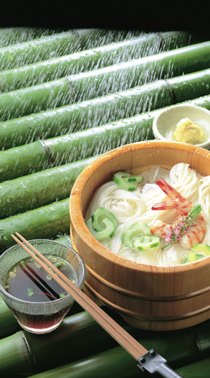
結束炎炎酷熱的夏季，涼爽的秋天來臨了，氣溫逐漸下降，這時早晚溫差變化大，稍有不甚是很容易患病的。中醫的理論認為：春夏養陽，秋冬養陰，因此秋季的養生保健重點在防燥護陰唷！由於秋天的主氣為燥，人體的津液會因乾燥而耗損，易引起燥咳、支氣管疾病、傷風感冒、便秘、腹瀉等不適症狀，甚至會使老年人舊病復發或病情加重呢！
因此秋季在飲食調養方面，應多多選擇可滋陰潤燥的食材，比如說常見的有銀耳、芝麻、梨、橄欖、甘蔗等食物，具有滋陰養血的作用，其中銀耳具有生津潤肺、滋陰補胃、強心補腦、益氣提神的作用，對肺熱咳嗽、食慾不振、胃腸燥熱有不錯的效果；芝麻性平味甘，有養陰潤燥，補腎益腦的效用，適用於陰液不足所致之腸燥便秘、皮膚乾燥，或肝腎精血不足的眩暈、腰膝痠軟；梨性寒味平，有潤肺止咳、降火清心的功效；橄欖味甘澀性平，有開胃消滯、清肺利咽、解毒生津的作用，可治療咽喉腫痛、肺燥咳嗽；甘蔗同樣也具滋陰潤燥、和胃止吐、清熱解毒的功效，對津液不足所致的口乾便秘、咳嗽痰少，有很好的幫助。
此外中醫也講求要「少辛增酸」，即是少吃辛辣食物，如蔥、蒜、薑、椒等，以防肺氣過重使肝損傷，因此還要增酸，以增加肝臟的功能來抵禦過盛肺氣的侵入，故可多吃ㄧ些具有酸味的水果蔬菜，如蘋果，其具生津潤肺、開胃、止瀉通便等作用，同時也可預防和消除疲勞；葡萄性甘味酸，能生津止渴、開胃消食、利尿強心、補血強壯，能治腰痛、胃痛、精神疲勞等；此外當季水果柚子也具有除脹、化痰止咳、健胃消食等功效，對消化不良、慢性咳嗽、氣喘痰多都有很好的效果，還有山楂，性味酸、甘、微溫，營養豐富，有散瘀消積、活血解毒、提神醒腦、增進食慾、清胃防暑等多種功效。
養生保健的要點在於順應自然， 四季的更迭和人類臟腑有不同的對應關係，在溫度及濕氣變化驟然的秋天裡，民眾在家不妨可以試試身邊常見並容易取得食材來為自己做一份健康又養生的食療吧！

